БЕЛОРУССКИЙ ГОСУДАРСТВЕННЫЙ УНИВЕРСИТЕТ
ИНФОРМАТИКИ И РАДИОЭЛЕКТРОНИКИ

Кафедра интеллектуальных информационных технологий

ОТЧЁТ
по лабораторной работе №5
по дисциплине
«ГРАФИЧЕСКИЙ ИНТЕРФЕЙС ИНТЕЛЛЕКТУАЛЬНЫХ СИСТЕМ»
«Предварительная обработка полигонов»

Выполнили студенты гр. 321701
Политыко И. А.
Лукашов В. А.

Проверил
Жмырко А. В.

Минск 2026

Лабораторная работа №5

Предварительная обработка полигонов

Цель работы:
Целью данной лабораторной работы является разработка элементарного графического редактора, который реализует алгоритмы предварительной обработки полигонов. Реализовать нужно следующие функции: проверка полигона на выпуклость, нахождение внутренних нормалей, построение выпуклой оболочки (методы Грэхема и Джарвиса), определение принадлежности точки полигону и нахождение точки пересечения отрезка со стороной полигона. Программа должна позволять выбирать метод построения выпуклой оболочки через панель инструментов «Построение полигонов».
Задание:
Разработать элементарный графический редактор, реализующий построение и обработку полигонов с помощью алгоритмов проверки на выпуклость, нахождения внутренних нормалей, построения выпуклой оболочки (методы Грэхема и Джарвиса), определения принадлежности точки полигону и нахождения точки пересечения отрезка со стороной полигона. Выбор метода обработки задается из пункта меню и доступен через панель инструментов «Построение полигонов».

Основные теоретические сведения:
- Алгоритм проверки полигона на выпуклость и нахождения внутренних нормалей: Основан на анализе знаков векторных произведений смежных сторон полигона. Положительные или отрицательные знаки всех произведений указывают на выпуклость, а смешанные знаки — на вогнутость. Внутренние нормали вычисляются как перпендикуляры к сторонам, ориентированные внутрь контура с помощью скалярного произведения с хордой.
- Алгоритмы построения выпуклой оболочки (методы Грэхема и Джарвиса): Метод Грэхема (Graham Scan) сортирует точки по полярному углу относительно нижней точки и использует стек для формирования оболочки, отбрасывая точки, дающие правый поворот. Метод Джарвиса (Jarvis March, «заворачивание подарка») последовательно находит вершины оболочки, выбирая точку с наименьшим полярным углом относительно текущей вершины, пока не вернется к началу.
- Алгоритм определения принадлежности точки полигону: Использует метод трассировки луча (Ray Casting). Из анализируемой точки проводится горизонтальный луч, и подсчитывается количество пересечений с ребрами полигона. Нечетное количество пересечений означает, что точка лежит внутри полигона, четное — снаружи. Особое внимание уделяется обработке случаев прохождения луча через вершины.

Основное окно программы:
Это окно является основным интерфейсом редактора. Оно содержит рабочую область, где можно создавать отрезки, а также меню для выбора алгоритма и инструментов.
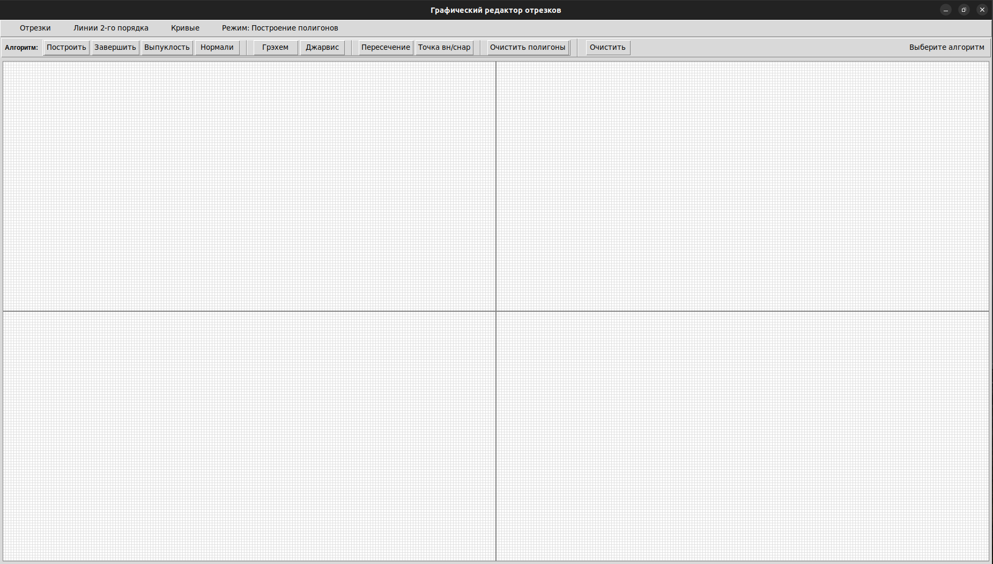

Листинг кода:

Модуль создания полигона:
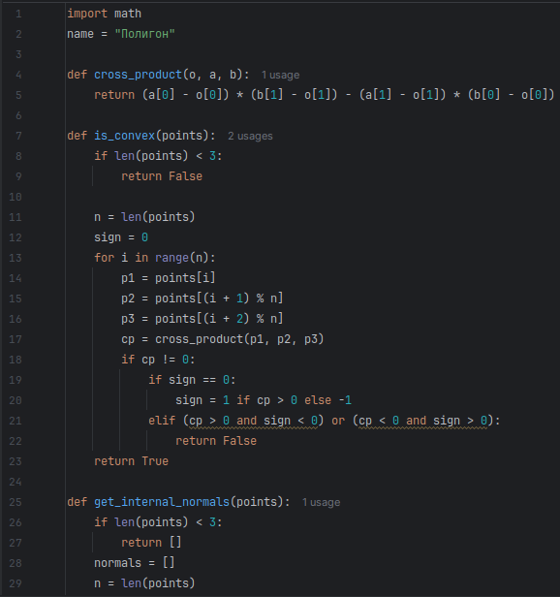

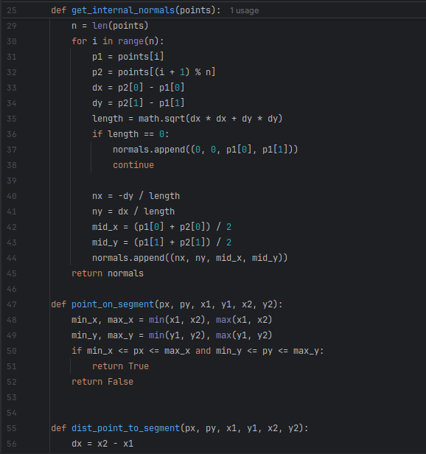

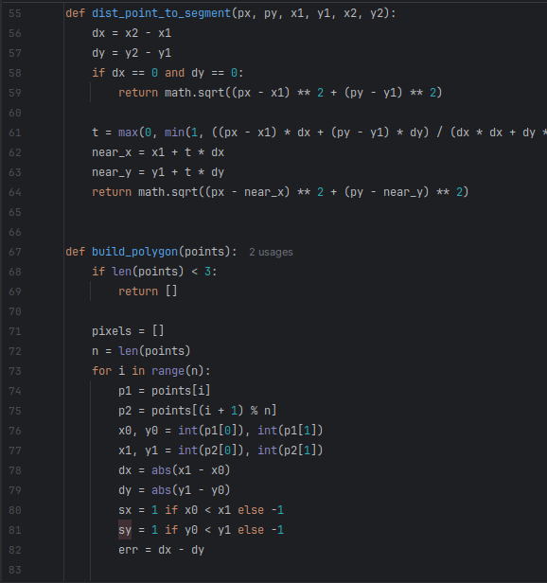

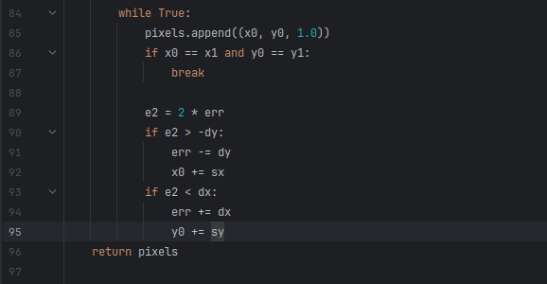

Модуль принадлежности точки полигону:
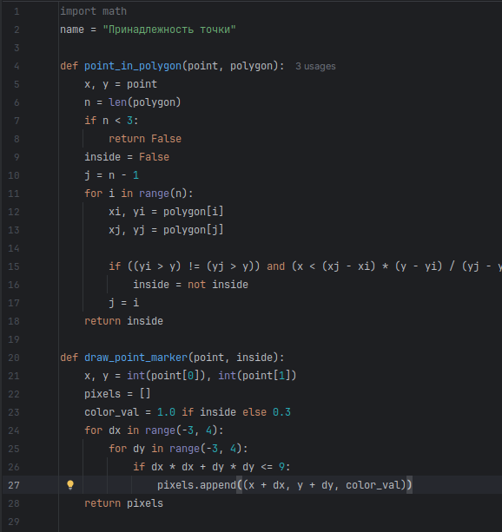

Модуль пересечения полигонов:
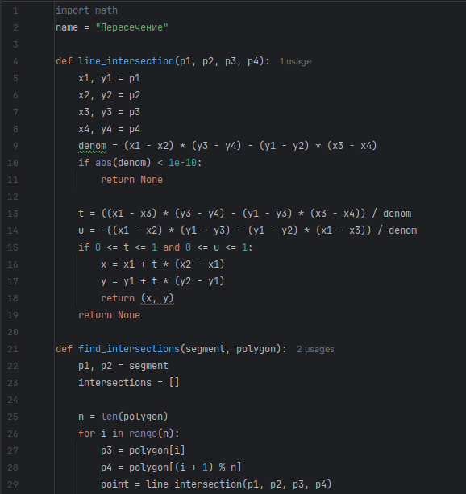

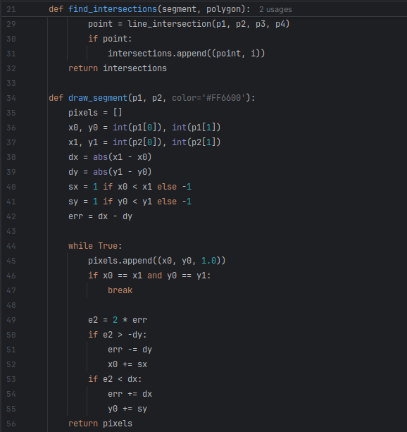
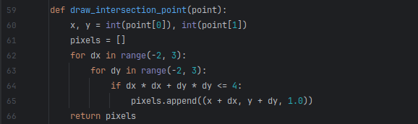

Модуль оценки выпуклости полигонов:
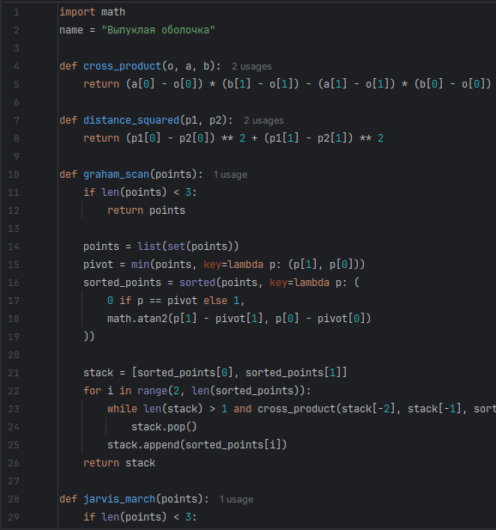

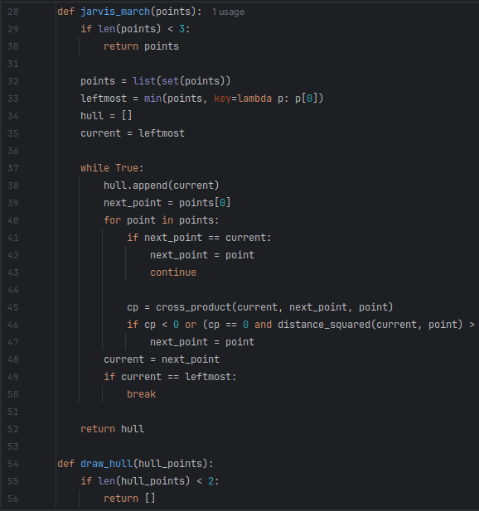

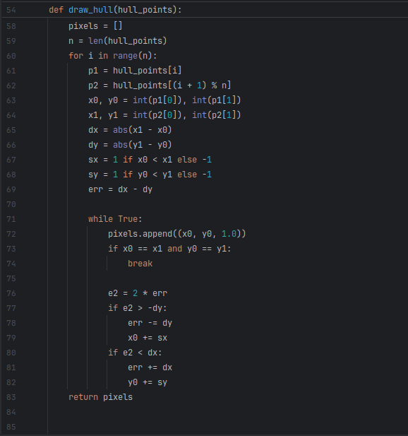

Вывод:
В результате работы над лабораторной работой был разработан графический редактор, который позволяет выполнять предварительную обработку полигонов с использованием различных алгоритмов (проверка на выпуклость, методы Грэхема и Джарвиса, определение принадлежности точки). Алгоритмы обеспечивают корректный анализ геометрических свойств фигур и позволяют эффективно строить выпуклые оболочки и находить внутренние нормали.

